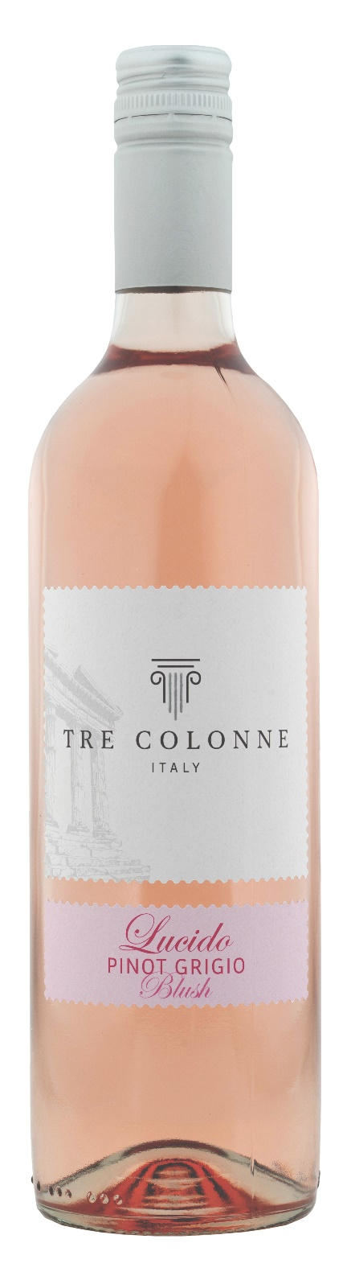
LUCIDO PINOT GRIGIO ROSATO IGP – TRE COLONNE

Rebsorte: Lucido 80%, Pinot Grigio 20%
Alk. Vol.%: 12
Jahrgang: 2025
Restzucker g/l: 5,0
Säuregehalt g/l: 5,6
Region: Sizilien
Anbaugebiet: Rebflächen im Westen Siziliens
Flaschengröße: 750ml

EIGENSCHAFTEN

Weinbereitung: Mazeration auf den Schalen bei 0°C, dann Trennung und Vergärung bei kontrollierter Temperatur
Ausbau: In Stahltanks bis zur Abfüllung
Ertrag pro Hektar: 14000kg
Farbe: Helles Rosa
Bouquet: Delikat, rund und fruchtig
Geschmack: Weich und angenehm erfrischend

SPEISEEMPFEHLUNG

Ausgezeichnet als Aperitif, zu Fischgerichten und leichten Vorspeisen.
Serviertemperatur 6-8°C

TECHNISCHE ANGABEN / PALETTISIERUNG

Größe 750ml:
Artikel-Nr. V14013A
GTIN-13 Flasche 8017868005124
GTIN-13 Karton 8017868005605
Verschluss Korken/Schraubverschluss
Flasche/Karton 6 Flaschen
Palettengröße 80x120cm
Kartons/Lage 25
Kartons/Palette 125
Kg/Karton 7,0
Kg/Palette 892

Enthält Sulfite
GVO frei
Revision 01. 14.05.2026

